目 录

目 录 1
一、论坛议程表 2
二、授课专家及课程纲要 4
（一）蒋齐康：《全国旅游形势分析》的报告 4
（二）许京生：《目前全国星级饭店业的现状与发展趋势，星级饭店投资建设及运营管理存在的问题》 4
（三）徐锦祉：《酒店投资与2010版中国旅游饭店星级评定标准解读》 5
（四）徐彭星：《怎样利用各种基金渠道解决房地产项目、酒店项目的投融资问题》 9
（五）任建国：《开发企业怎样把饭店本身建成一部赚钱的机器——论饭店投资建设的五大决策实施系统》 10
（六）高 志：《不同物业类型的设计要领与价值创造——沈阳西塔新城规划》 12
（七）丁 平：《星级饭店灯光专业设计的案例分析》 18
（八）陈捷：《星级饭店装饰装修的设计流程及艺术效果》 19

一、论坛议程表

时间：2011年6月8日—6月11日
地点：舜和国际酒店（济南市经十路26008号）

时 间 |  | 日 程 安 排 | 地 点
2011年6月8日 | 全天 | 参会人员报到：填写报到表、留名片，领取会务资料、房卡、餐票等； | 一楼大堂 会务组办公区
2011年6月8日 | 18:00-20:00 | 自助晚餐 | 一楼南侧 燕喜堂
2011年6月9日 | 07:30-08:50 | 自助早餐 | 一楼南侧 燕喜堂
2011年6月9日 | 09:00-09:30 | 中国旅游协会副秘书长、中国旅行社协会秘书长蒋齐康致开幕词，作《全国旅游形势分析》的演讲 | 四楼 娥皇厅
2011年6月9日 | 09:30-10:00 | 《目前全国星级饭店业的现状、趋势与投资建设及运营管理存在的问题》  主讲人：许京生 | 四楼 娥皇厅
2011年6月9日 | 10:00-10:20 | 茶 歇 | 四楼 重华多功能厅前室
2011年6月9日 | 10:20-10:40 | 参会人员合影留念 | 四楼 娥皇厅
2011年6月9日 | 10:45-12:00 | 舜和国际酒店实用功能布局、装修效果考察 | 舜和国际酒店
2011年6月9日 | 12:00-14:00 | 自助午餐，午休； | 一楼 燕喜堂，客房；
2011年6月9日 | 14:00-16:00 | 《旅游饭店星级的划分与评定》释义  主讲人：徐锦祉 | 四楼 娥皇厅
2011年6月9日 | 16:00-16:15 | 茶 歇 | 四楼 重华多功能厅前室
2011年6月9日 | 16:15-17:45 | 《怎样利用各种基金渠道解决房地产项目、酒店项目的投融资问题》  主讲人：徐彭星 | 四楼 娥皇厅
2011年6月9日 | 18:00-20:00 | 交流晚宴 | 四楼 重华多功能厅西厅
2011年6月10日 | 07:30-08:50 | 自助早餐 | 一楼南侧 燕喜堂
2011年6月10日 | 09:00-10:00 | 《开发企业怎样把饭店本身建成一部赚钱的机器——论饭店投资建设的五大决策实施系统》 主讲人：任建国 | 四楼 娥皇厅
2011年6月10日 | 10:00-10:15 | 茶歇 | 重华多功能厅前室
2011年6月10日 | 10:15-12:00 | 《地产酒店建筑规划设计的特点、流程及案例分析》 主讲人：高 志 | 四楼 娥皇厅
2011年6月10日 | 12:00-14:00 | 自助午餐，午休； | 一楼 燕喜堂，客房；
2011年6月10日 | 14:00-14:40 | 《星级饭店装饰装修的设计流程及艺术效果》  主讲人：陈捷 | 四楼 娥皇厅
2011年6月10日 | 14:50 | 酒店门前广场集合，乘大巴赴住建部工业化装修全国实验基地及工厂
2011年6月10日 | 15:30-17:30 | 住建部工业化装修全国实验基地及工厂考察，淘汰空调暖气的恒温、恒湿、恒氧科技住宅案例介绍 | 山东福思特建筑装饰有限公司
2011年6月10日 | 17:30 | 厂区集合，乘大巴赴天禧舜和商务酒店
2011年6月10日 | 18:10-19:30 | 天禧舜和商务酒店巴西烤肉特色餐饮参观考察及用餐 | 天禧舜和商务酒店
2011年6月10日 | 19:30-20:00 | 门前广场集合，返回舜和国际酒店。 | 天禧舜和商务酒店
2011年6月11日 | 07:30-08:50 | 自助早餐 | 一楼 燕喜堂
2011年6月11日 | 09:00-10:00 | 办理退房手续，领取会务资料返程 | 一楼大堂 会务组办公区

如议程有变动，会务人员将及时通知参会代表；
如有疑问请咨询：韩晖 13655412121，朱春平 13954101890。

二、授课专家及课程纲要

（一）蒋齐康：《全国旅游形势分析》的报告

职务：中国旅游协会副秘书长、中国旅行社协会秘书长。

内容：《全国旅游形势分析》的报告。

（二）许京生：《目前全国星级饭店业的现状与发展趋势，星级饭店投资建设及运营管理存在的问题》

职务：中国旅游饭店业协会秘书长、全国星评委办公室主任。
内容：1、目前全国星级饭店业的现状与发展趋势；
2、星级饭店投资建设及运营管理存在的问题。

（三）徐锦祉：《酒店投资与2010版中国旅游饭店星级评定标准解读》
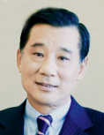
职务：中国旅游饭店业协会副会长、北京旅游饭店业协会会长、国家质检总局标准化管理委员会颁布的《旅游饭店星级的划分与评定》（GB/T14308-2010）硬件标准编写者。

内容：《酒店投资与2010版中国旅游饭店星级评定标准解读》
1、酒店投资
（1） 寻找投资合作伙伴
- 独资
- 合资
- 合作
（2） 寻找投资酒店地点
- 周边环境
- 交通发达程度
- 该地区对酒店的长期需求
（3）确定投资酒店类型、档次
- 按酒店功能可选择分为：
- 按酒店豪华程度可分为：
（4）确定投资规模
根据投资者不同的意向、目标及公司财力决定：
- 以盈利为目标
- 以树立公司形象标志
- 以投资回报为目标
- 以本公司使用为目标
（5）确定投资资金分配
- 根据投资规模确定酒店体量
- 根据功能确定建筑结构
- 确定机电规模
- 确定装修方案
（6）酒店设计
- 外观特色
- 内部交通
- 功能布局
- 特色
- 配套项目及位置 （后勤区域）
- 每一个区域的空间：A.公共区域 B.客房区域 C.餐饮区域 D.健身康乐 E.酒吧
- 以上各区域的灯光设计
- 环境音响（噪音、背景音乐）
- 风格统一及色调
- 材料选用
- 室外环境
- 环保、节能
（7）管理者选择
无论任何一种管理形式，都应严格遵循投资与管理分开的原则：
①投资效益与管理效益分开
②人员分开—投资者不经营，经营者不投资
- 国际品牌管理公司
- 国内品牌管理公司
- 业主自行管理
2、2010版饭店星级标准的修订背景
- 背景1.作为旅游产业的核心要素，旅游饭店业需要转型升级，提升产业素质
- 背景2.产业规模不断壮大，业态发展日益多元
- 背景3.星级饭店的质量呈现出一定的地区差异性，已经影响到社会及消费者对饭店星级的认知
- 背景4.星级饭店总体结构不合理，中低星级饭店面临重新定位
- 背景5.建设“环境友好型、资源节约型社会”对旅游饭店节能减排、绿色环保工作提出更高要求
- 背景6.各类突发事件的增多对星级饭店应急管理提出更高要求
3、新标准必备项目的特点和主要变化
- 特点1.突出刚性要求
- 特点2.减少低星级配套
- 特点3.强调高星级品质
- 特点4.强调绿色环保、应急管理
- 特点5.取消选择项目
- 新标准的必备项目在内容上的主要变化：
1.客房
- 主要变化：2.客房卫生间
- 主要变化：3.餐厅配置
- 主要变化：4.服务项目（摘要）
- 主要变化：5.新增条款
4、新标准设备设施评分表的主要变化
- 主要变化1.前厅定位更趋“实用”
- 主要变化2.客房的核心是“舒适”
- 主要变化3.餐厅着重强调“品质”
- 主要变化4.康体部分明显“弱化”
- 主要变化5.引导特色经营
- 主要变化6.引导节能减排
5、酒店硬件投资的主要关注点

（四）徐彭星：《怎样利用各种基金渠道解决房地产项目、酒店项目的投融资问题》
职务：北京经典和顺投资发展有限公司副总经理。
内容：怎样利用各种基金渠道解决房地产项目、酒店项目的投融资问题。
北京经典和顺投资发展有限公司是经典集团旗下子公司之一，是首个区域性战略发展中心。公司以其专业的管理团队、丰富的投资管理经验和雄厚的资金实力为基础，以房地产、高科技、文化传媒、贸易流通等行业板块作为先导产业，通过股权投资、金融综合服务、IPO前期配套资金解决方案、债权融资、上市公司定向增发、房地产投资、并购重组等形式，为企业提供全方位的支持与服务，推动企业的快速发展。

（五）任建国：《开发企业怎样把饭店本身建成一部赚钱的机器——论饭店投资建设的五大决策实施系统》
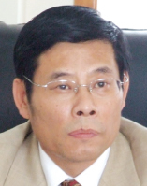
职务：中国旅游报《饭店工程》专刊总编、中国国际主题酒店研究会副会长、中国市场营销协会副会长、中国舜和福思特酒店产业集团董事长。
内容：《开发企业怎样把饭店本身建成一部赚钱的机器——论饭店投资建设的五大决策实施系统》
任先生历时20余年，带领5000多人的团队，打造了一条从饭店投资、策划、功能布局、专业设计、工业化装修、饭店设备用品配置一直到运营管理的七大产业链。自行投资、建设、管理的各星级饭店开房率都在92%以上，餐饮上座率平均130%左右，同星级当地房价最高，万元产值能耗由15%左右降至7%以下，投资回收期由15年左右缩短为5年左右。
酒店投资建设、运营管理按照决策实施先后顺序划分，可分为五大系统。
1、编制商业计划书
商业计划书以市场调研、竞争对手调研及自身资源调研取得的科学数据为依据，对酒店重新进行市场、文化、功能定位，按照三大定位制定营销战略，作出可行性分析报告，确定改造内容、投资总额及投资回收期。
商业计划书是制定工程策划书和整体设计方案的唯一依据，它反映了市场对改造内容及投资总额的钢性要求，是整个装修改造全过程的一根红线。过去，一些酒店很不重视、甚至根本不懂这些内容，出去转一圈，回来委托一家公司搞设计，设计方案严重脱离市场，使竣工开业之日便成为走向亏损破产之时。麦当劳为何能在中国一炮打响，殊不知，他们来中国之前，在各大城市用表测车流量，经过八年市场调研，才制定出中国的市场营销战略，形成了今天这种设计模式、管理模式。因此，我们必须抓好商业计划书的编制工作。
2、编制工程策划书
工程策划书以实现商业计划书投资计划为依据，确定改造的各项内容，进行功能分区，平面布局，机电设备选配，主材、品种、档次选择定位，在严格控制总额前提下，确保工期、质量使用寿命和环保。只有这样，才能实现“施工不留隐患，竣工不留遗憾”的工程建设总目标。
3、整体设计
严格按照商业计划书与工程策划书要求，落实酒店的三大定位，制定整体设计方案，商业计划书和工程策划书是酒店改造整体设计的唯一依据，设计者必须领会“两书”内容，并在效果图、施工图、结点图上面贯彻始终。判断设计优劣标准，不是领导的个人喜好，而是看其能否符合“两书”要求。
4、施工组织
依据整体设计方案，制定科学、严密的工程实施计划。包括怎样考察、选择队伍？怎样确定招投标，怎样制定能对装饰公司形成约束的合同条款等，还包括开工后工期、质量、资金大盘子的控制措施。
5、酒店筹开
工程开工重新开业前，依据商业计划书确定的运营目标，进行开业筹备。包括布草、餐具、饰品、服务员工装等物品的选配，也包括按商业计划书的要求，重新建立组织架构，进行岗位描述，确定改造后的酒店人员编制，进行人力资源盘点、评估，制定招聘计划，现有人员培训计划，建立考核、奖惩体系等。

（六）高 志：《不同物业类型的设计要领与价值创造——沈阳西塔新城规划》

职务：北京大学城市规划与发展研究所所长，
加拿大宝佳国际建筑师有限公司驻华首席代表，
建华建筑设计合资有限公司董事长，
北京房地产专业人士协会副会长、执行会长，
中国建筑设计联盟副CEO,
中国青年科技工作者协会建设工程工作委员会副秘书长，
中华全国工商业联合会房地产商会常务理事。
清华大学房地产EMBA及北京大学经济学院兼职教授。
上海威斯顿不动产管理专修学院客座教授，
重庆大学建设管理与房地产学院兼职教授兼工程硕士房地产经营与管理方向研究生导师，
新加坡亚洲管理学院客座教授。
曾当选为:
“2010中国城市规划与建筑设计行业十大创新设计师”。
“2007引领中国建筑规划设计最具创意设计大师”
“2007年度中国建筑规划设计区域领袖人物奖”
“地产财富最具创新设计大师华表奖”
“亚洲建筑最具影响力人物”、
“中国别墅设计十大建筑师”、
“中国地标建筑最有影响力建筑师”
“联合国全球人居环境特殊贡献奖”
“中国最佳主流设计师”
“搜狐焦点2009年度房地产意见领袖”
“2010中国城市规划与建筑设计行业十大创新设计师”。

工作经历：
目前兼任中国八个著名大学房地产建筑设计兼职教授。
在中国和加拿大从事建筑工程设计多年，主要负责可行性研究及大型项目的策划、规划、设计、项目实施。曾组织、参与过中国及北美地区的多个大型工程项目的规划设计。曾在多家报纸、杂志上发表过多篇专业论文及文章。主要著作：为清华大学实战型房地产EMBA课程精选之《策划与设计》主要撰稿人。
曾在清华大学和北京大学经济学院、北京大学景观学院讲授的课程如下：
- 商业建筑设计（以上海一百等著名商业建筑为实例）
- 城市规划设计（以北京金融街规划为实例）
- 高层住宅设计（以威海月亮湾高层住宅和多伦多湖滨公寓为实例）
- 酒店设计（以芜湖凯宾斯基五星级大酒店为实例）
- 酒店式公寓设计（以北京凯宾斯基旺座中心为实例）
- 城市综合体设计（以沈阳东大国际中心为实例）
- 写字楼设计（以北京CBD国际财源中心为实例）
- 旅游建筑设计（以三亚华宇度假酒店五星级为实例）
- 别墅设计（以北京姜庄湖高级别墅为实例）
- TOWNHOUSE设计（以北京锦绣庄园为实例）
- 住宅与住宅文化（以宝佳公司和国际知名公司的众多设计作品为实例）
以上讲义中的实例绝大部分为高博士亲自参与组织设计的项目，大部分已建成。
另外，高博士曾在中国建筑学会、中房协、搜房网站及百年建筑名人名家论坛等全国性学术会议上做过的讲座包括：
- 开发区的规划
- 住宅样板间及售楼处的室内设计
- 酒店式公寓的室内设计
- 五星级酒店的室内装饰与装修
- 高级写字楼的设计
同时，高博士业为清华大学、北京大学英杰中心、清华大学市长（城市管理\规划）学习班授课，主要包括：
- 城市规划
- 城市景观设计
- 城市经营
并在清华大学美术学院开设：建筑表现课程。（本科生四年级毕业班专业课）

主要参与组织设计的大型项目及获奖作品：
- 北京CBD核心区新区规划（100公顷），及超高层（480米高，设计中）
- 北京CBD国际财源中心：27万平方米（高级写字楼荣获北京二十大地标建筑，超高层150米，竣工）
- 北京CBD将台商务政务中心：40万平方米（高级写字楼、酒店、商场，一等奖）（北京CBD十大建筑，竣工）
- 北京金融街总规及B1项目：（规划100万平方米，其中单体设计13万平方米----高级写字楼及城市规划，竣工）
- 北京金隅世纪城：（规划57万平方米，其中单体设计11万平方米 高级写字楼，部分已建成）（北京杰出地标建筑奖，竣工）
- 北京碧海方舟豪华别墅区（荣获2004中国十大精品别墅项目及中国别墅10年北京亚奥京北别墅区最具代表项目，竣工）
- 北京林肯公园综合体（92万平方米，竣工）
- 北京首都师范大学新校园规划：(1100亩地，60万平方米建筑物，实施中)
- 北京凯宾斯基旺座中心室内设计：11万平方米，五星级，酒店式公寓，建成
- 中国建设银行北京分行营业网点室内外装修设计（400家营业网点），实施
- 北京大兴采育镇镇域规划及城市设计（获国际竞赛第一名）
- 上海第一百货公司新楼（9万平方米，竣工）
- 上海北外滩城市规划：50公顷，实施
- 天津海河规划（与天津规划院合作）：3.5平方公里
- 天津大学科技园，（14万平方米，竣工）
- 杭州西湖高尔夫球场：（4，000亩规划，22万平方米，36洞高尔夫球场，800栋别墅，已部分建成）
- 杭州之江总部基地（36万平方米，施工中）
- 大连蓝渤湾新城住宅区规划（350万平方米，施工中）
- 沈阳东大国际中心：13万平方米（写字楼、五星级酒店，220米超高层，施工中）
- 沈阳香格里拉山地住宅建筑群（135万平方米，已建成）
- 沈阳西塔韩国城都市综合体 （58万平方米，部分建成）
- 呼和浩特市“波士名人国际”都市综合体（“荣获2005联合国全球人居环境建筑设计奖”， 25万平方米，竣工，）；
- 包头赛利特尔城都市综合体（132万平方米，设计中）
- 海南琼山市城市景观规划（8平方公里）：实施
- 海南三亚华宇酒店（5万平方米，建成）
- 海南三亚蟹岛 （27平方公里规划，设计中）
- 烟台开发区城市规划（11平方公里，实施）
- 威海城市规划（164平方公里）
- 香水海100万平方米住宅区（施工中）
- 新疆克拉玛依机场：竣工

内容：《不同物业类型的设计要领与价值创造-------沈阳西塔新城规划》
1、西塔项目总体规划
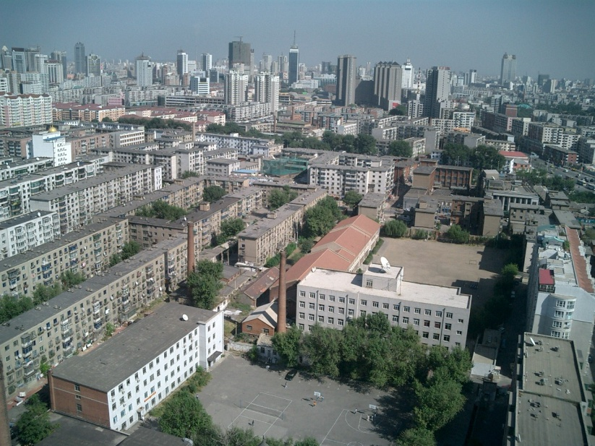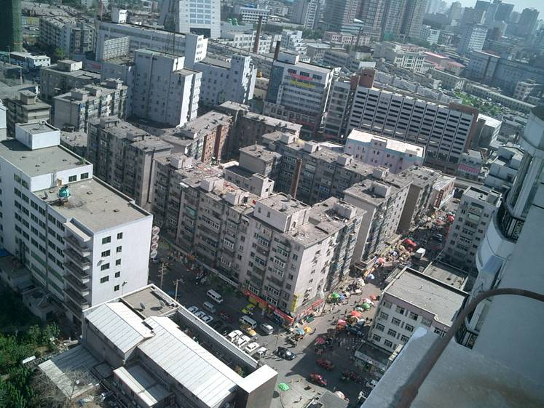
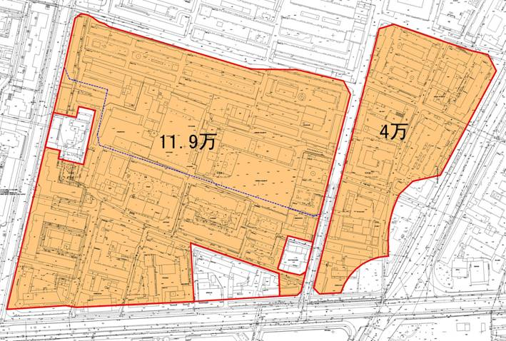
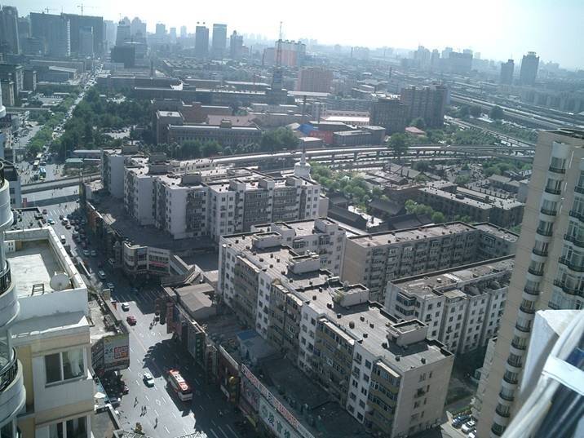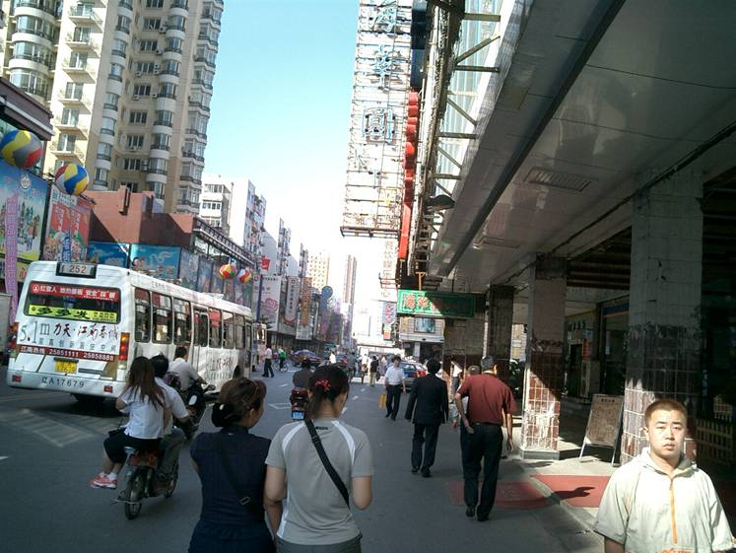
2、要点
（1）寻找方向（2）规划定位（3）规划实现（4）总体布局（5）功能分区
（6）交通组织（7）商业规划（8）SOHO（9）文物保护
（10）标志性场所（11）建筑风格（12）环境的创建（13）旅游休闲设施
3、寻找西塔新城的方向
（1）韩国文化的引入：韩剧、韩服、韩式餐饮、韩式民俗建筑、韩（朝）文、韩国热舞、韩国传统歌舞。
（2）建筑上对朝韩风格的借鉴
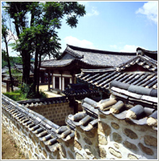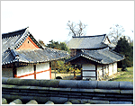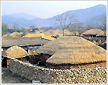
4、规划定位
西塔新城规划将致力于打造一个集观光、休闲、餐饮、娱乐、购物、办公、酒店、居住等多位一体的综合商业场所，将是沈阳新世纪里一张独具标志性的城市名片!
5、总体规划的实现
- 总体布局
- 功能分区
- 交通组织
- 商业规划
- SOHO
- 文物保护
- 标志性场所
- 建筑风格
- 环境的创建
- 旅游休闲设施
西塔城的地标——商务酒店
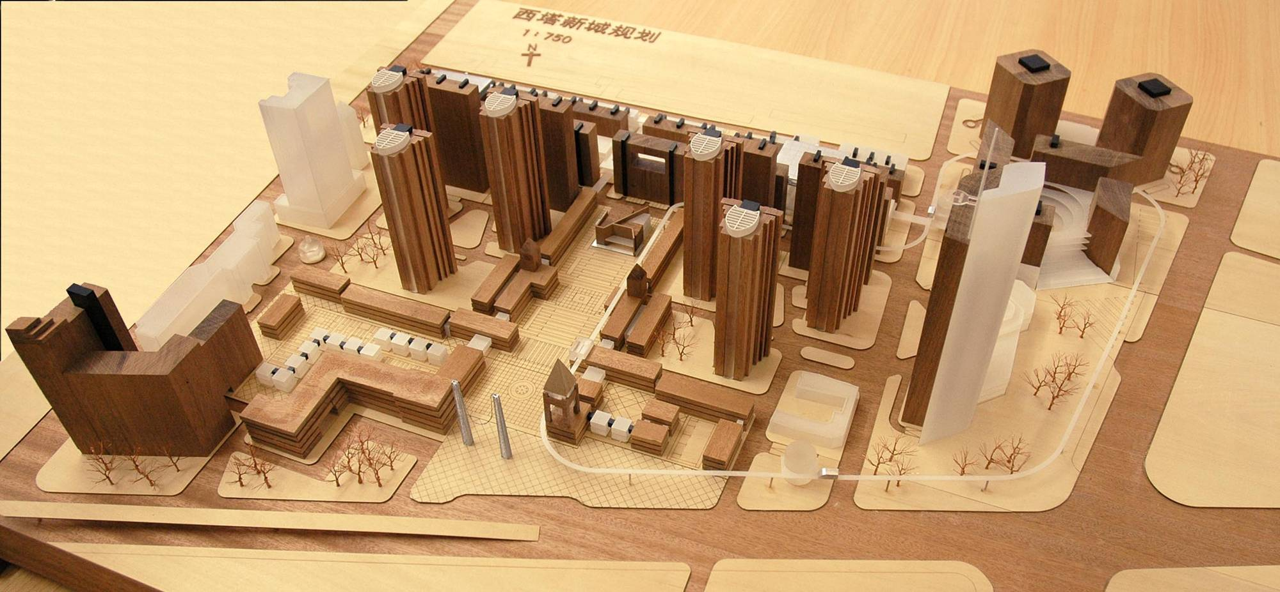

观演广场
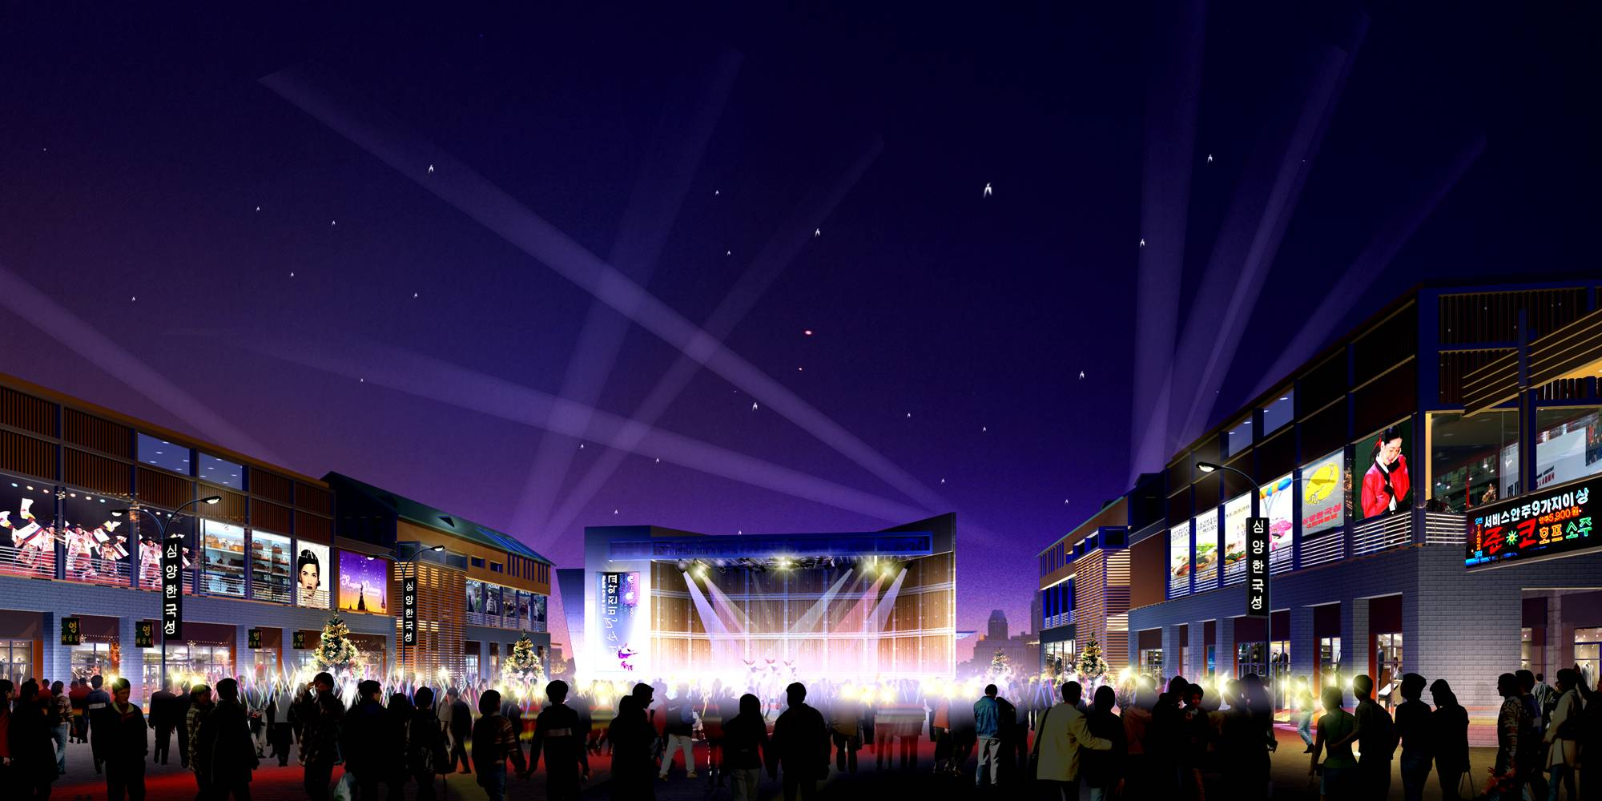

（七）丁 平：《星级饭店灯光专业设计的案例分析》

职务：英国莱亭迪赛北京公司执行董事、中央美院客座讲师。
内容：《星级饭店灯光专业设计的案例分析》

（八）陈捷：《星级饭店装饰装修的设计流程及艺术效果》
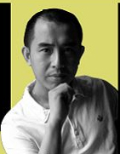
职务：加拿大HD国际投资集团设计总监。

内容：星级饭店装饰装修的设计流程及艺术效果

1、良好的经营定位和设计定位
酒店没有良好的经营定位，就无法进行设计定位。脑子里一锅粥，走一步看一步，这是非常可怕的，应当根据消费服务人群的需求结合自身条件、运营规模、投资预算等条件进行经营定位，继而明确酒店硬件环境的发展方向，提出设计定位的要求（以文字要求和关键词的形式表达所希望达成的定位），再由设计单位以平面化、图纸化手段（可以文字诠释，参考意向图片、效果图、施工图等）再现这个定位所要的感觉。探讨，沟通，修改更正之，最终通过施工达到和实现。完成这个完整的沟通和回馈，过程图表如下：
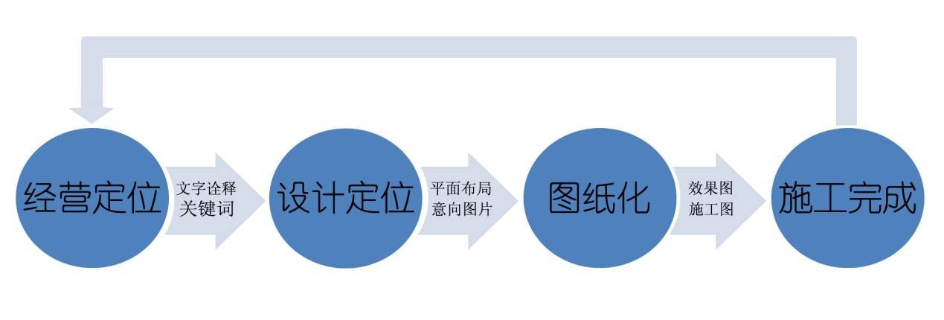
（注：其中施工完成包括：工程装修、照明设计、材料选择、家具搭配、软装配饰等）
2、功能和形式的良好结合
功能和形式的结合是个永恒的话题，但在酒店设计中却是不断被重复、被强调的最基本的工作。酒店流程和空间序列的结合、空间形态和平面功能的结合、天花造型形式和空调出风口的配合、酒店各种设备与造型的结合都离不开这种既要实用又要美观（吻合设计）的要求。这是酒店业者应当去关心的一项重要工作。仅仅满足实用，但造型丑陋是不可取的，同样，形态优美而无法使用，或使用中造成浪费导致经营成本加大，或无法达到预期功能需要更是不可取的。你应当知道，在看到设计效果的同时，设计有没有将功能实用较完美的结合进去。
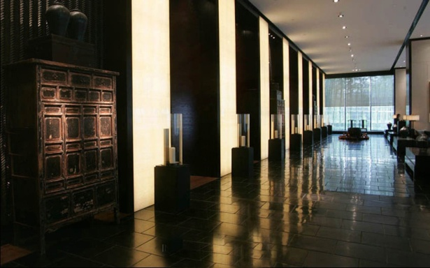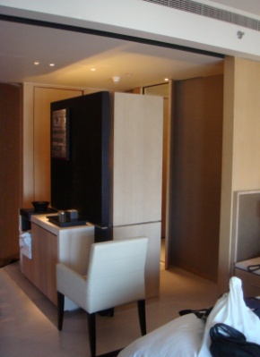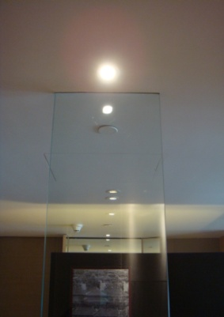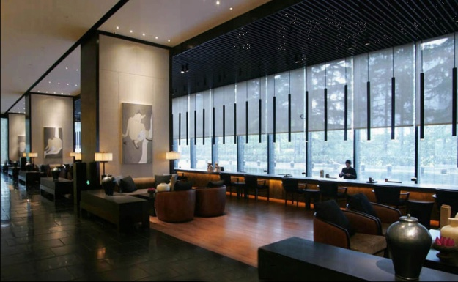
3、 独特性
每个作为单体的个人，除了有不同的神态相貌，高矮穿着，还有不同的性格特点以及为人处世风格，同时作为不同地段，不同面积，不同经营者的酒店也应具有不同的特点，不同的“酒店风格”。酒店与酒店之间本身就存在“相同性”和“差异性”。所谓“相同性”是指比如你的酒店客房必须有坐便、有淋浴、有床、有写字台等基本设施，而“差异性”正是我们需要倾力去思考去设计的关键。如何使自己的酒店有不同于其它酒店的独具特色的地方是我们考虑的第一要务。
十几年前国内的酒店基本是“同胞胎”，基本一样的流行用材，一样的圈椅，米色的色调，洗手间也是波特曼所创的基本模式。而走到今天，酒店已进入多元的时代。
希望立身于酒店之行业，独具特色，通过设计创造独有的个性，“给我一个去你酒店的足够理由”、“让我记住芸芸众生中不同的你”是我们努力去做到的方向！
4、投资造价控制
我们有这么一个理论——在酒店的营造中，如果是一家五星级酒店，它100%的效果里最初所确定的70%的效果应该是划分了其投资的30%的费用。而接下来的30%的效果却花费了其70%的费用。什么概念呢?我们在非一线城市投资一个五星级酒店，客房可能只需要十几万元就可以完成，而在一线城市投资一个五星级酒店客房可能就需要花费四五十万，甚至六七十万才能完成。请思考一下，一样的平面布局多出来的这几十万花在哪了呢，它花在了品牌价值和某种潜意识的“品质”里了。几乎同样的窗帘，国内生产的几十元，而进口的几百元；洗手间五金龙头用大众品牌（TOTO、美标、乐家、科勒等）万余元，而如君悦酒店所用的单是进口“当代”的淋浴龙头水阀就三万余元。可见除非做成国际品牌酒店那样的收费标准（人家收费的一个零头可能是我们的客单价）或是地产酒店，题内损失题外补，从地产增值及销售中赚回来，除此之外大投入得不偿失，经济账是算不回来的。
因此，在量入为出的前提下，在市场能接受的客观定价下，投资的控制是最为最为重要的，这样的现状需要我们以有限的投资赢得效果的最大化表现，当然我们都明白“一分钱一分货、巧妇难为无米之炊”。但是真是巧妇的话还能用鸡蛋做出四菜一汤来，这就是人的因素，思想的因素，是动了脑筋的。但这有个底线，就是还要有足够的鸡蛋这个原料，真的投资少于一个底线后，每减少一分钱可能就在损失一分钱的效果了。由此，科学、合理的投资造价控制是必须的。怎样平衡投资与效果的关系，这需要酒店业者同设计师一同根据酒店的方向、定位，来确定项目的整体投资造价，最终在预定投资下获得最理想的设计效果。
5、判断与选择正确的设计及设计师
在多元社会中，不同设计师确实有各自擅长的风格、领域。但更多时候，设计师甚至被符号化，出现了所谓的“酒店设计师”、“洗浴设计师”、“办公室设计师”，还有专业的“博物馆设计师”，这事实上是错误的。首先应关注的是其精神及文化层次、眼界水平是否到了。毛泽东既是政治家、军事家，他还是书法家，为什么呢，境界到了……因此我认为设计师也是一样，到了一定的层面，他做什么样的设计都应该能做好，设计应该说是一种学习型的工作。比如我经常会想，张艺谋作为优秀导演，他要是来做酒店设计会怎么样？我想他一定能做的很好！
怎样平衡投资与效果的关系，这需要酒店业者同设计师一同根据酒店的方向、定位，来确定项目的整体投资造价，最终在预定走资下获得最理想的设计效果。在这里有几个标准可以作为大家选择设计师时的参考：
（1）是否具备清晰的逻辑思维能力；
（2）是否具备良好的设计修养与生活品味；
（3）是否对酒店行业的市场与运营有足够的了解；
（4）是否对酒店经营有成熟、理性的概念。
6、协调与统筹
确定了酒店的定位、品牌、管理团队、投资成本、设计师团队后，如何让酒店项目顺利按时完成，这就需要各个环节的良好沟通与紧密配合，在设计方案的成立与实施过程中，酒店业者应充分信任和尊重设计师的设计经验与理念。
7、酒店设计表现的方向
（1）审 美
美的事物大家都喜欢。一个优秀的酒店设计要获得赏心悦目的设计效果，一定要做到功能环境的分割合理、布局面积的比例的控制科学、材质面料的甄别选择舒适、家具饰品的布置得当美观。
（2）气氛氛围
有的客房让人感觉来了就不愿意走，可以让人在里面待三五天都不厌烦，相反有的客房待半个小时就有不适的感觉。这就是气氛没有做好。再比如说上海的和平饭店，其良好的氛围是通过酒店本身优质的硬件装修和历史感及人气积累所形成的。所以好的氛围也是酒店成功运营的一个要素。
（3）体 验
当今社会是个“体验经济时代” 。“体验”就变成了一种“商品”。比如，现在国外有太空旅游这么一个项目，往返于太空和地球之间一次就需要几千万美元的花费。从经济效应的角度来看，他们并没有获得过多物质上的回报，却享受了独特体验过程。当然，这种体验是非常昂贵的。
我这边有一个FLASH，讲的也是关于体验的。
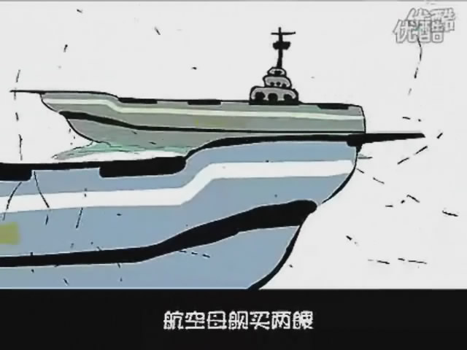
同样，在我们的酒店设计过程中，我们也要营造一些新的体验。当客人入住你的酒店，看到的和感受到的跟其他酒店有不同之处，有自己的特点，能为入住酒店的客人带来全新的、独特的感观体验，这也是创造价值的间接途径。
（4）人性化
我个人觉得这个应该确切的称为“人性关怀”。
比如去酒吧，我们就更愿意去那种有活力的而不是那种让人感到冷冰冰的酒吧，为什么呢？实际上就是它的人性关怀做的好。它在整体的装修、气氛营造、服务管理上让你有温暖的感觉，你会感觉很舒服，能呆得住；再比如，早些年酒店的插座全部都设在桌面以下，客人要跪在地上才能为手机充电或是连接网络，在睡觉时更是不方便去关掉走廊入口处的灯。但是现在我们供给客人用的开关插座都会设在桌面以上，或是在床头上直接可以直接取电，为客人带来了极大的方便。这就是我们所强调的：在环境的营造中一定要体现出对人性的关怀。

